**【实验名称】： ISO基本操作实验项目**

**学生姓名：苏家铭 合作学生：无**

**实验地点：济世楼330 实验时间：2023年9月20日**

**【实验目的】**

1. **理解实验网络物理组网原理**
2. **登录路由器**
3. **熟悉路由器操作系统ISO基本操作。**

**【实验网络拓扑】**

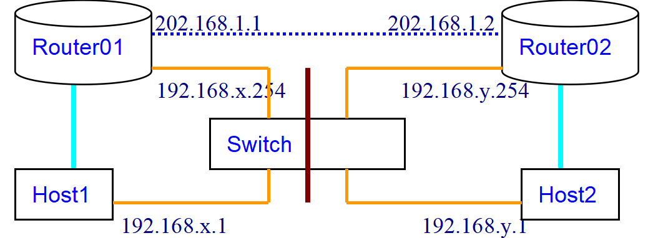

**【实验原理】**

**[ISO路由器模式]**

|  |  |  |  |  |
| --- | --- | --- | --- | --- |
| Command Mode | Access Method | Password | Prompt Displayed | Exit Method |
| User Exec用户 | Log in | Virtual | > | Logout |
| Privileges Exec特权 | enable | Enable Secret | # | disable |
| Global Configuration配置 | Config t |  | (config)# | Exit/ctrl+z |
| Interface Configuration端口配置 | Inter |  | (config-if)# | Exit/ctrl+z |

**IOS简介： IOS是思科（Cisco）设备上运行的操作系统，类似于计算机上的操作系统。IOS负责管理和控制网络设备的各种功能和协议，提供高速数据流的处理，增强网络安全性，支持网络的扩展，简化网络的管理和维护，以及确保网络资源的可靠连接。**

**IOS配置方法： 在配置IOS时，有以下常用方法：**

* **使用路由器的CONSOLE口，连接本地PC的COM口到路由器的控制口。**
* **通过MODEM连接到路由器的aux口，进行远程配置。**
* **使用VTY线路进行telnet连接。**
* **使用TFTP下载配置文件。**

**路由器的操作模式：**

* **setup安装模式： 这种模式用于进行初步配置，但一般建议尽量避免使用。在进入此模式之前，通常会有提示，您可以选择进入或退出。在setup模式中，您可以根据需要配置路由器，但最好使用ctrl+C随时退出。**
* **用户模式： 进入路由器后，默认处于用户模式。在用户模式下，您可以执行基本操作，但不能进行复杂的配置。提示符通常为Router>。**
* **全局配置模式： 在用户模式下，输入configure terminal或conft可进入全局配置模式。在此模式下，您可以进行更高级的配置，例如配置接口和路由。提示符通常为router(config)#。**
* **其他模式： 根据需要，还可以进入其他特定模式，如接口配置模式或路由配置模式，以进行详细配置。**

**【实验设备】**

**济世楼330机房电脑**

**【实验步骤】**

1. **理解实验的基本知识，打开PT5模拟软件。**
2. **使用不同类型的连接线将设备进行连接。同类设备之间使用交叉线连接，不同类设备之间使用直通线连接。**
3. **了解设备类型：路由器和PC属于DTE（数据终端设备）类型，而交换机和HUB属于DCE（数据通信设备）类型。**
4. **熟悉RJ45网络接头标准，包括568A和568B两种。确保连接时使用相同标准的接头进行直通线连接，使用不同标准的接头进行交叉线连接。**

**【实验现象】**

**通过实验观察，我们可以得出以下结论：**

**直通线：两端的线序相同，即两端都使用568A或两端都使用568B标准。**

**交叉线：两端的线序不同，一端使用568A标准，另一端使用568B标准。**

**【分析讨论】**

**本实验帮助我理解了网络设备之间的连接方式，包括直通线和交叉线的区别，以及不同设备类型之间的连接。通过模拟软件PT5，我能够实际操作设备连接，从而更好地理解这些概念。此外，我还了解了RJ45网络接头的不同标准，以确保正确的连接。这些知识对于网络工程师和管理员来说是非常重要的。**